ОХ шинжилгээний үндсэн ойлголт болон тэмдэглэгээ

# Гол шинж чанар

Шинж чанар гэсэн ойлголт нь класстай шууд холбоотой зүйл. Класс болон объектэд шинжийг тодорхойлохдоо:

* Класст шинжийг тодорхойлдог.
* Объектэд шинжийн утгыг олгодог.

## Шинжийн ЗНХ-ийн жишээ

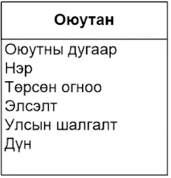

# ЗНХ-ээр шинжийг тодорхойлох

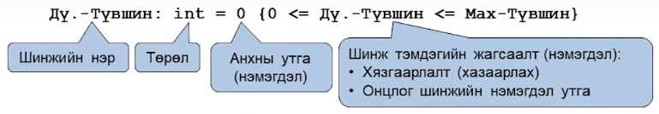Шинж: Төрөл = Анхны утга {Хязгаарлалт, Шинжийн утга, ...}

## Шинжийн тэмдэглэгээний жишээ

* Нэр : String = ‘Байхгүй’
* төрОгноо : Date
* радиус : Integer = 25

## Шинжийн нэр

* Класстай хамтдаа тодорхой байх ёстой
* Хадгалсан өгөгдлийг тайлбарлан бичдэг
* Ерөнхйидөө нэр үг
* Класстай хамтдаа биш бол шинжийн нэр үргэлж тов тодорхой байж чадахгүй

# Шинжийн төрлүүд

* Шинж бүр ямар нэгэн төрлөөр тайлбарлан бичигддэг.
* ОХШ-ний загварыг гаргахдаа дараах төрлийг хэрэглэдэг.
* Стандарт төрлүүд ж.нь: string, int
* Нэрлэсэн төрлүүд (тоочсон)
* Жагсаалт; list of төрөл, энд төрөл нь дурын стандарт төрөл байж болно. Ж.нь: массив вектор
* Энгийн классууд – support class

# Шинжид шинжийн тэмдэгийг хэрэглэх

Шинжид тэмдэгийг дараах 2 байдлаар загварчладаг.

* Хязгаарлалт
* Онцлог шинжийн нэмэгдэл утга (tagged values)

Жишээ

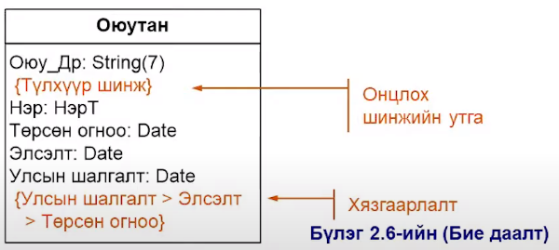

# Классын шинж

* Ганц объектод харьяалагдахгүй
* Нэг классын бүх объектын хувьд шинжийн зөвхөн нэг л утга оршино
* Шинжийн утгын өөрчлөлт тэрхүү классын бүх объектод хамааралтай
* Классын шинж нь, классын хувьд (одоохондоо) объект байхгүй ч гэсэн оршин байна
* Хэрэглээ: Ж.нь Объектыг захиран зохицуулах тоолуур
* Доогуур зураасаар ялгаж өгдөг

# Үүсмэл шинж

* Утга нь автоматаар өөр нэг шинжийн утгаас бодогдсон
* Шууд өөрчлөж болохгүй
* “/” гэсэн өмнөтгөлөөр ялгаж өгдөг
* Анхны утгыг зааж өгөх хэрэгцээгүй
* Бодох дүрэм нь хяцгаарлалт хэлбэртэй өгөгдсөн байж болно

## Жишээ: Классын шинж болон үүсмэл шинж

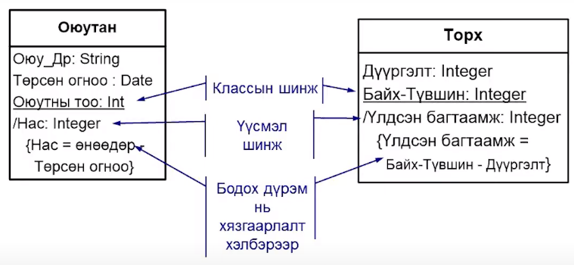

# Үйлдэл

* Нэг классын бүх объект нь нэг ижил үйлдлийг хэрэглэдэг
* Бүх үйлдийг нийлүүлвэл классын зан төлөв харьцах хэсэг нь болж өгдөг
* Үйлдэл бүр объектын бүх шинжид шууд хандаж болно

# ЗНХ-ээр үйлдлийг тодорхойлох

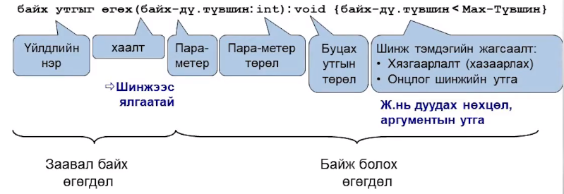Үйлдэл(Параметер1: Параметер төрөл,...): буцах утга {шинж тэмдэг1,...}

# Үйлдлийн ЗНХ-ийн тэмдэглэгээ

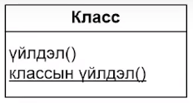

## Үйлдлийг нэр

* Үйлдэл юу гүйцэтгэж байгааг илэрхийлэх ёстой, тиймээс үйл үг агуулсан байх ж/нь: зөө(), цалин нэмэх()
* Класстай хамтдаа тов тодорхой байх ёстой
* ЗНХ нь үйлдлийн нэрд хоосон зайг зөвшөөрдөг
* Уншварыг сайжруулна
* Програмчлалын хэлд боломжгүй
* Дараах хувилбараар бичигдэнэ
* Доогуур зураас : цалин_Нэм
* Том/ жижиг бичиглэл : цалинНэм()